8. A feladat a két világháború közötti magyar társadalomra vonatkozik.
Döntse el az állításokról, hogy azok melyik táblázat alapján állapíthatók meg!
Választását X-szel jelölje! (Elemenként 0,5 pont.)

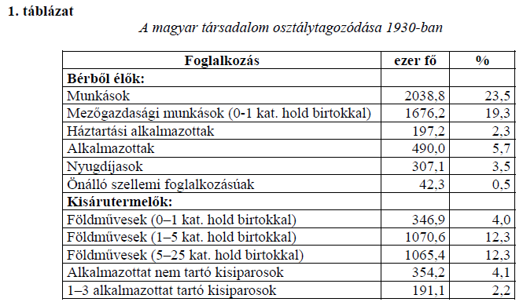

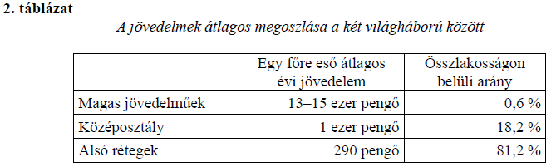

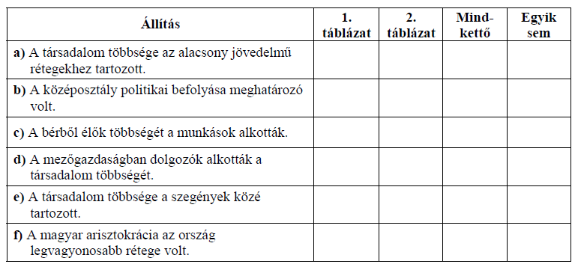

Megoldás
8. A két világháború közötti magyar társadalom (Elemenként 0,5 pont, összesen 3 pont.)
a) 2. táblázat
b) egyik sem
c) 1. táblázat
d) 1. táblázat
e) mindkettő vagy 2. táblázat
f) egyik sem

